益阳市生态环境赫山分局自垂改以来第一次约谈辖区企业
2019年11月13日，益阳市生态环境局赫山分局局长欧宏量组织相关人员在赫山分局对湖南允通物流有限公司法人李胜良依法进行了约谈。
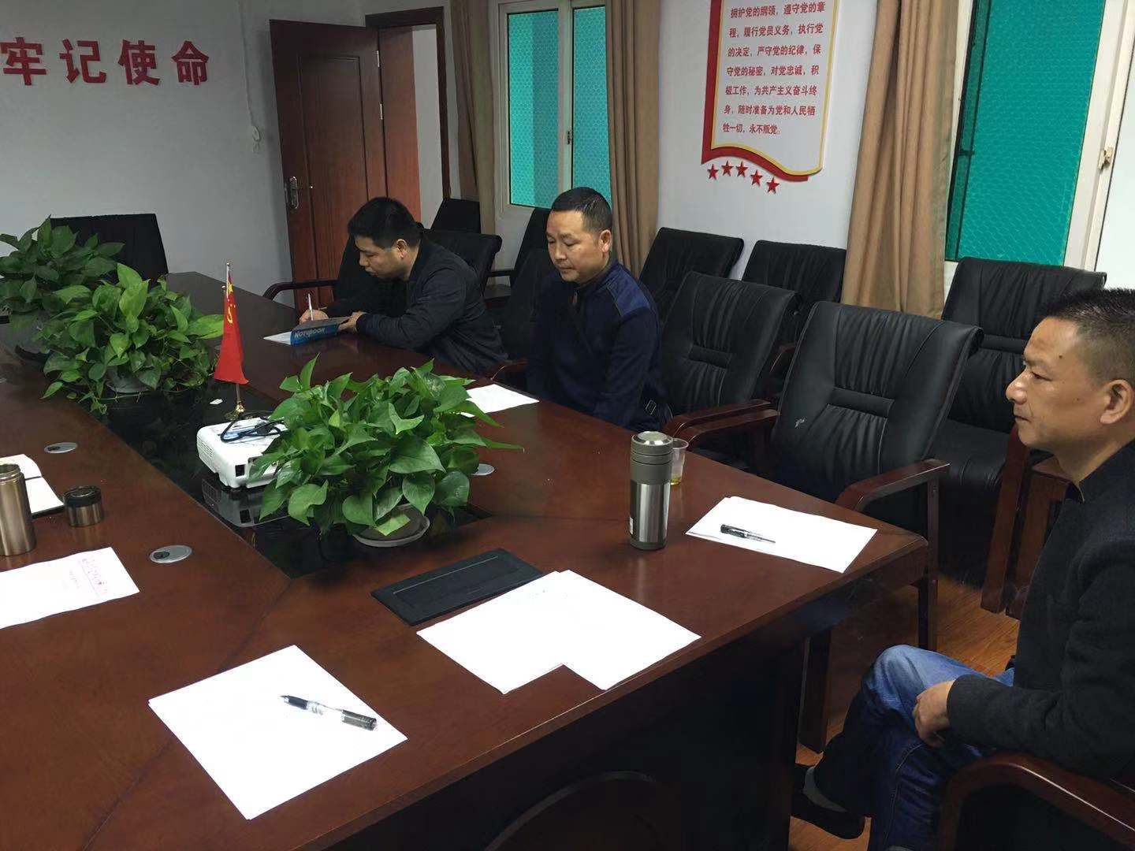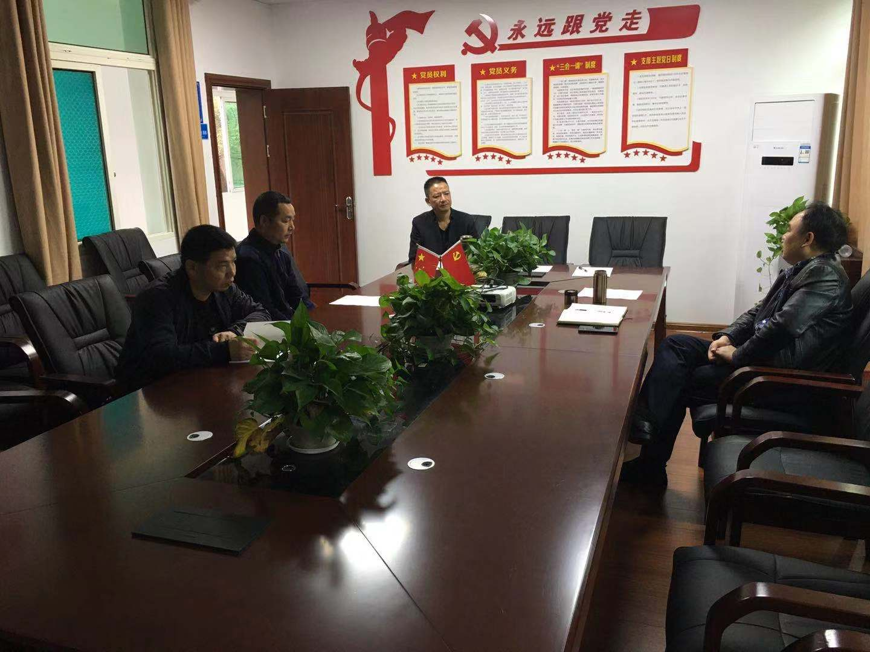
10月21日，赫山分局收到河长办转交信访件,赫山分局执法人员现场查看，发现水体中尚有残留铁矿石粉末，同时发现该码头污水收集设施不完善。依据《环境保护部约谈暂行办法》，对其进行约谈。
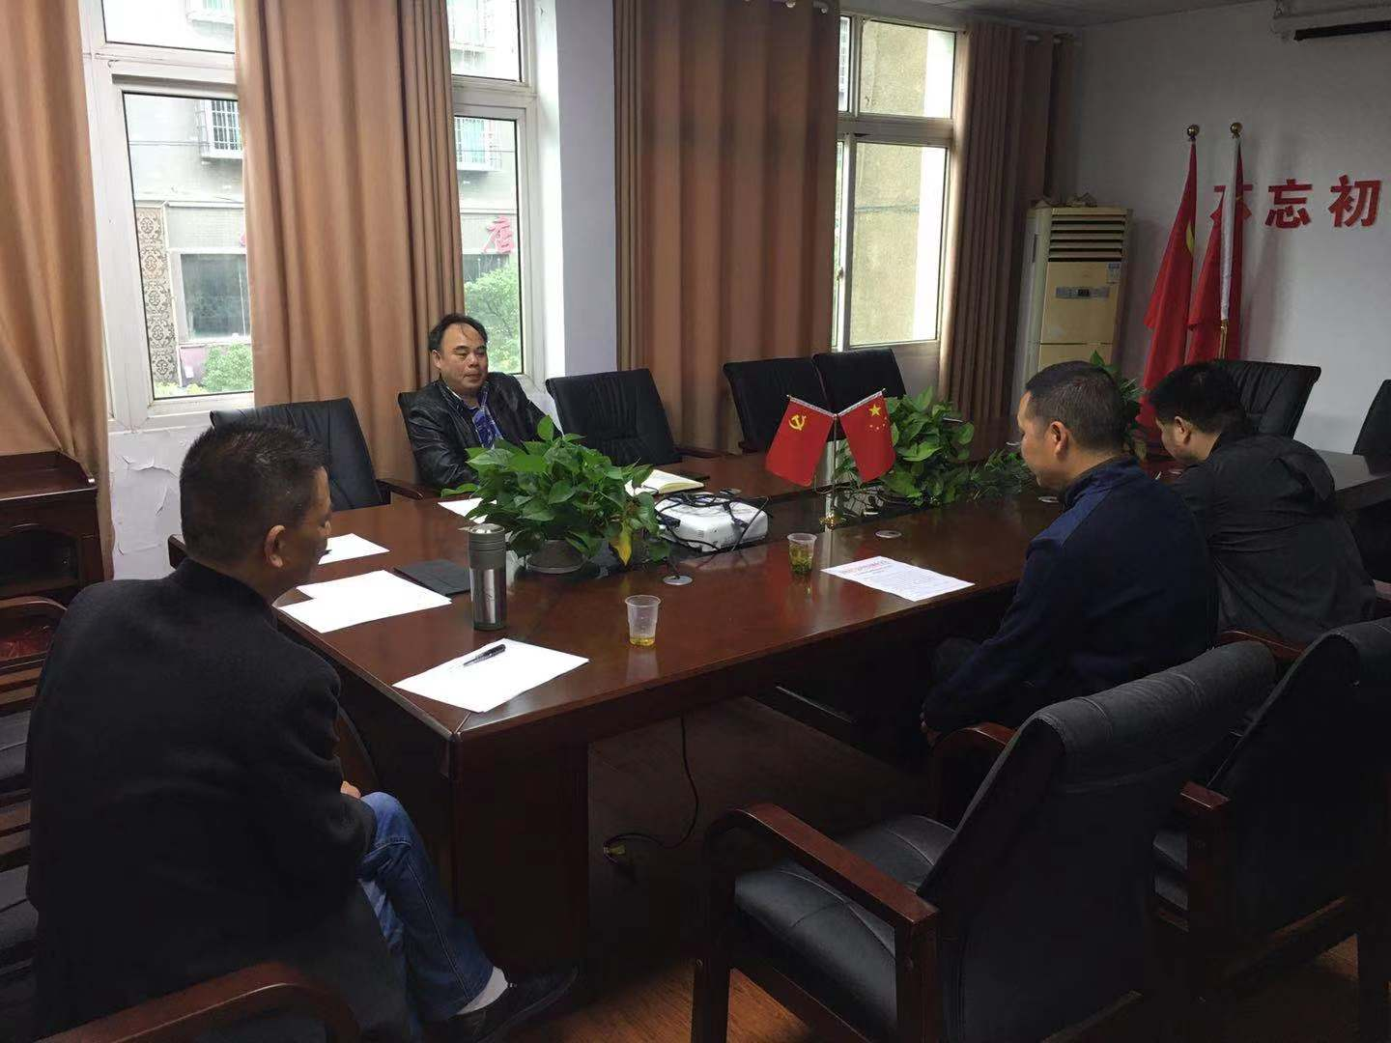
会上，执法人员对企业环境污染情况进行了介绍，分局局长欧宏量同志强调企业法人要认清形势，提高政治站位，切实认清绿水青山就是金山银山的重要意义；同时要求迅速办理好环评相关手续，经审批后方能投入生产；企业运营后要及时完善环境保护相关制度，做好宣传教育，并在醒目位置做好标示标牌，明确环保责任人；所有产污环节要有完善的污染防治设施，日常管理要严格按照环评要求进行。企业法人在会上作出了深刻检查，同时接受了环保部门的批评教育，表示以后，对于存在的环境问题，企业一定会深刻的反省自查，知耻而后勇。今后一定会严格落实环保相关要求，及时完善相应的污染防治设施，同时，加强对企业员工的宣传教育，把环境保护作为企业发展的提前和基础。

益阳市生态环境局赫山分局 姚林
2019年11月13日

